º
Nuestro Círculo

Año 14 Nº 673 Semanario de Ajedrez 18 de julio de 2015

PARTIDAS COMENTADAS DE TIGRAN PETROSIAN
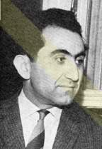
Los siguientes comentarios pertenecen al Periodista y Maestro Leontxo García y fueron publicados en el diario español “El País”.

1) A. Kalantar - T. Petrosián

Defensa India Antigua (A53) Cto. Armenia (2). Yereván, 1946
Dispóngase el lector al sorprendente y largo disfrute de un virtuoso del ajedrez muy peculiar. Tigran Vartanovich Petrosian (1929–1984) es para muchos aficionados el campeon del mundo mas aburrido. Y el armenio, nacido y criado en Tiflis (Georgia) merece parte de esa fama porque firmo muchos empates sin lucha (un cancer del deporte mental nacido en esa epoca y casi curado hoy). Pero seria una injusticia muy grande no glosar y admirar su profunda y sutil comprensión de la estrategia. Empezamos la serie de sus maravillas con un delicioso aperitivo, de cuando tenia 17 años.

1.d4 Cf6 2.c4 d6 3.Cc3 e5 4.e4 exd4 5.Dxd4 Cc6 6.Dd2 g6 7.g3 Ag7 8.Ag2 0–0 9.Cge2 Ce5 10.b3 Ah3! 11.0–0Te8
12.f3 Axg2 13.Rxg2 Cfd7 14.Aa3 a5 Tras cambiar el alfil de casillas blancas para que las otras piezas dispongan de mas espacio, Petrosian ha resuelto los problemas de la apertura; la posición

está equilibrada, pero con mas armonía en las negras.
15.Tad1?!
Era mejor 15.Tac1.
15...a4! 16.Dc1
Tras 16.Cxa4? Cxc4 17.bxc4 Txa4 18.Ab2 Ce5! 19.Axe5 Txe5! , las negras dominarian.
16...axb3 17.axb3 Dc8!
La dama jugara por las casillas del alfil desaparecido.
18.Ca4?
Este caballo no pintara nada aqui; era mejor 18.Cd4.
18...b6! 19.Cec3 Db7! 20.Cb5 f5! 21.exf5?
Kalantas no es consciente del peligro que corre; habia que reubicar, con [21.Cac3.
21...Cxf3! 22.Td5
Si 22.Txf3?? Te2+.
22...Cfe5 23.Rh3 Cf6 24.Tdd1 Ceg4 25.Cd4 Ce3 26.Tf3 Cfg4!
Mucho más fuerte que 26...Cxd1. 27.Td3 (diagrama)
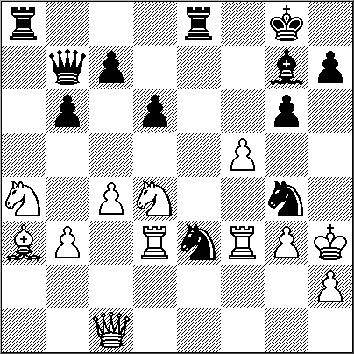
27...Dxf3!! 28.Cxf3 Cf2+ 29.Rh4 Af6+ 30.Cg5 Cxf5# mate. 0–1

2) A. Kotov (URSS) - T. Petrosián

Sistema Londres (A48) Entrenamiento. Vorónovo, URSS, 1952
Conviene mucho fijarse en un detalle: el primer entrenador de Tigran Petrosian fue el georgiano Arjil Ebralidze, ferviente admirador de Capablanca y Nimzovich. Asi nació su estilo refinado, con sus piezas siempre bien dispuestas para lo que pudiera pasar. Muchas de sus partidas incluyen jugadas muy extranas a primera vista, que solo se entienden como profilaxis muy anticipa

da de los posibles planes de su rival. Por eso su juego de define con frecuencia como (+)pasivo[+], cuando en realidad estaba lleno de dinamismo interno y armonia, como habia ocurrido antes con otro campeon del mundo Vasili Smyslov, ampliamente glosado en esta columna el pasado verano. Esa aparente pasividad explotaba como un volcan cuando la posicion lo requeria. Antes de empezar con los platos fuertes, un segundo aperitivo procedente de un duelo de entrenamiento con el insigne entrenador Alexander Kotov: 1.Cf3 Cf6 2.d4 g6 3.Af4 Ag7 4.e3 0–0 5.Cbd2 c5 6.c3 cxd4 7.exd4 Cc6 8.h3 d6 9.Cc4 b5 10.Ce3 b4 11.d5?
(diagrama)
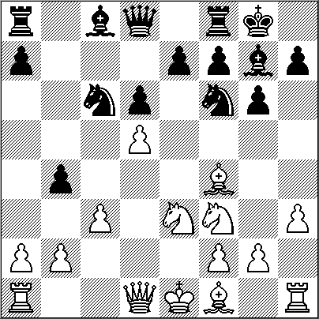
Kotov, una de las vacas sagradas del ajedrez sovietico, no estaba en su mejor dia; este avance da la maxima potencia a las piezas negras. 11...bxc3!! 12.dxc6 cxb2 13.Tb1 Ce4 14.Ad3 Da5+ 15.Rf1 Aa6! 16.Cc4 Axc4 17.Axc4 Cc3 18.Dd2 Da4 19.Ad3 Cxb1 20.Axb1 Tfc8
Un caso evidente en el que una torre vale mas que dos piezas menores: la torre de h1 no juega, mientras las negras potencian el gran peligro del ariete en b2.
21.g3 Txc6 22.Rg2 Tac8 23.Ah6 Tc1 24.Axg7 Txh1 25.Rxh1 Tc1+ 26.Rg2 Txb1 27.Dh6 Dd1 28.g4 Dh1+ 29.Rg3 Tg1+ , y Kotov dejó de sufrir. 0–1

3) T. Petrosián - V. Smyslov (URSS)

Gambito de Dama Aceptado (D15) Campeonato de la URSS. Moscú, 1951
Tigran Petrosian preferia defenderse, pero también era un virtuoso del ataque, como en este gran combate de titanes:
1.d4 d5 2.c4 dxc4 3.Cf3 Cf6 4.Cc3 c6 5.e4 b5 6.e5 Cd5 7.a4 e6 8.axb5 Cxc3 9.bxc3 cxb5 10.Cg5 Ab7 11.Dh5 g6! 12.Dg4 Ae7 13.Ae2 Cd7 14.h4
Hoy se considera más precisa 14.Af3.
14...h5! 15.Dg3 Cb6
Más prudente era 15...Ad5.
16.0–0 a5!
Smyslov evita 16...Ad5 17.Aa3 , cambiando el alfil malo de las blancas. 17.d5!!
Un golpe genial, que los amigos de silicio no comprenden, de logica aplastante: el rey negro, cómodo en el centro con la posición cerrada, tendrá problemas con la columna 'd' abierta. 17...Cxd5?!
Petrosian dijo que era mejor 17...Axd5 , y las maquinas coinciden; la variante critica es 18.Td1 Dc7 19.Ae3 Dc6! 20.Df4 0–0 21.g4! ; las blancas abandonan el ala de dama para lanzarse en el de rey; quiza las maquinas encuentren la defensa correcta y ganen con negras, pero no es nada facil para los humanos.
18.Td1 Dc7 19.Ce4 0–0–0!
Tras19...0–0?!20.Axh5, lasblancas ya estarian mejor.
20.Ag5!
Este cambio favorece a las blancas porque su caballo ira a d6, obligando a entregar una torre por el y abriendo aun mas la posición.
20...Axg5 21.Dxg5 a4?!
El gran recurso oculto era 21...f6!! 22.exf6 Cf4 23.Txd8+ Txd8 24.Af3 Ad5! 25.Dh6!-habilitaCg5- 25...Axe4 26.Axe4 y una posible continuación sería 26...De5 27.Ac6 Dxf6 28.Dh7 Ce2+ 29.Rf1 Cg3+ 30.Rg1 Ce2+ , tablas.
22.Dg3 f5 23.Cd6+ Txd6 24.exd6 f4? Habia que jugar 24...Dg7!.
25.Dxg6 Dxd6 26.Af3 Ac6 27.Te1 Te8 28.Axd5!
(un cambio muy profundo)
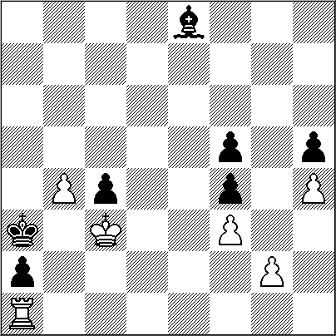
(diagrama después de 39. … Ra3)
28...Dxd5 29.Tad1! Df5 30.Dxf5 exf5
31.Txe8+ Axe8 32.f3!
La clave, para activar el rey.
32...Rc7 33.Rf2 Rb6 34.Re2 Ra5 35.Tb1! a3 36.Rd2 b4
Si 36...Ra4 37.Tb4+ Ra5 38.Rc2 , seguido de Rb1–Ra2)]
37.cxb4+ Ra4 38.Rc3 a2 39.Ta1 Ra3 (ver diagrama anterior)
40.Rxc4! Cálculo preciso.
40...Rb2 41.Td1 a1D 42.Txa1 Rxa1 43.b5 Ad7 44.b6 Ac8 45.Rd4 Rb2 46.Re5 Rc3 47.Rxf4 Rd4 48.Rg5 Re5 49.Rxh5 Rf6 50.g4 Ab7 51.Rh6 1 - 0

4) B. Sliwa (Polonia) - T. Petrosián

Defensa Indo-Benoni (E70)
Interzonal de Gotemburgo, , 16.09.1955
Esta partida apenas tiene jugadas espectaculares, pero es una joya por su enorme coherencia. Los esquemas de la Defensa Indo-Benoni son hoy muy conocidos, pero no hace 60 anos. Como siempre, Petrosian dota a sus piezas de gran armonia.
1.d4 Cf6 2.c4 c5 3.d5 d6 4.Cc3 g6 5.e4 Ag7 6.Cge2 0–0 7.Cf4 a6 8.Ae2?!
Era necesario frenar con 8.a4.
8...b5! 9.f3
Si 9.cxb5 axb5 10.Axb5? Cxe4! 11.Cxe4 Da5+conmucha ventaja negra.
9...bxc4 10.Axc4 Cbd7 11.0–0 Ce5 12.Ae2 Ad7 13.Dc2 Da5
La posición negra rezume armonia; las torres disponen de la columna 'b', donde su accion confluira con la del superalfil en g7.
14.Ad2 Tfb8 15.Cd1 Db6 16.Rh1 Ce8! Este caballo va a d4.
17.Tb1?! Lo prudente era 17.Ac3!.
17...Cc7 18.Ce3 Cb5 19.Cc4 Da7 20.Dd1?! Lo mejor era bloquear la gran diagonal negra en d3: 20.Ae3 Cd4 21.Axd4 cxd4 22.b3 Tc8 23.Cd3.
20...Cd4 21.b3 Ab5! 22.Ae3?
Sliwa omite unasutil combinacion; aun disponia del recurso 22.Cxe5 Axe5 23.Ac4.
22...Cxe2!
Petrosian se desprende de un caballo magnifico porque ve que gana un peón. 23.Dxe2 a5!
(amenaza Da6, y no hay defensa) 24.Tfc1 Da6 25.Dc2 Axc4 26.bxc4 Txb1 27.Txb1 Cxc4
Y ahora, tecnica depurada.
28.Ac1 a4 29.h3 a3 30.Cd3 h5! 31.Tb3 Cb2! 32.Cxb2 Df1+ 33.Rh2 axb2 34.Axb2 Txa2 35.Tb8+ Rh7 36.e5.
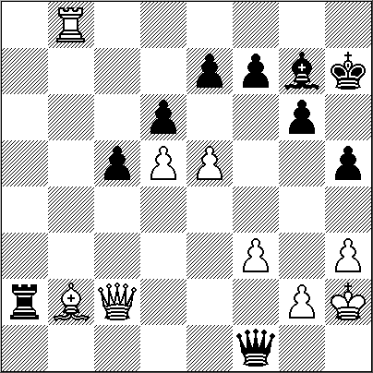
El ultimo truco: especula con 36 ..Axe5?? 37 Axe5!, por el mate en h8) 36...Txb2! , y Sliwa se rindió. 0–1

(5) T. Petrosián - M. Taimánov

Defensa Semieslava (D46)
Cto. de la URSS (12)Moscú, 01.03.1955
A los 25 años, Petrosian (quien habia aprendido a jugar a los 8) ya estaba entre los mejores del mundo. Se habia mudado a Moscu y su caracter se habia endurecido por los avatares de una vida muy dificil. Huerfano durante la II Guerra Mundial, tuvo que trabajar de barrendero en Tiflis para comer, lo que califico de (+)terrible, sobre todo en invierno[+]. En esa epoca comenzaron tambien sus problemas de audicion, que derivaron en una profunda sordera. Pero su juego era excelso:
1.d4 Cf6 2.c4 e6 3.Cf3 d5 4.Cc3 c6 5.e3 Cbd7 6.Ad3 Ab4?! 7.0–0 0–0 8.Dc2 Ad6?
La idea de esperar a que la dama blanca vaya a c2 para ju7gar Ad6 es discutible y extrana; lo correcto, en todo caso, era 8...dxc4 9.Axc4 Ad6 , para seguir con e5.
9.b3! dxc4
Si 9...e5?! 10.cxd5 cxd5 11.Cb5!.
10.bxc4 e5 11.Ab2 Te8 12.Ce4! Cxe4 13.Axe4 h6
Si 13...g6? 14.c5! Ac7 15.d5! cxd5 16.Axd5 Cf6 17.Ac4 , con ventaja blanca.
14.Tad1 exd4 15.Ah7+!
Finisimo detalle que, por un lado, dejara indefenso el peon de f7 para ganar un tiempo, y por otro evita que el caballo negro gane un tiempo esencial, como en la variante 15.Txd4 De7 16.Tfd1 Cf6!
15...Rh8 16.Txd4 Ac5
[(si 16...Cf6 17.c5 Cxh7 18.Txd6 y Txh6)]
17.Tf4 De7 18.Te4! Df8 19.Th4!
(amenaza Txh6)
19...f6
Asi se ha creado una debilidad mortal en g6; pero la alternativa era aun peor: 19...Cf6 20.Txh6! , y se acabó.
20.Ag6 Te7 21.Th5!
(habilita Ch4)
21...Ad6 22.Td1 Ae5 23.Aa3 c5
(diagrama)
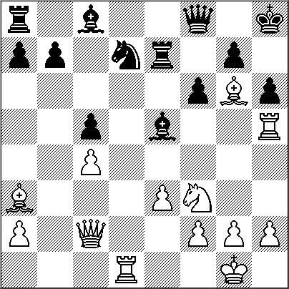
24.Ch4! ,
y Taimanov se rindió ante el inevitable golpe mortal en g6; por ejemplo: 24...Dg8 25.Ae4 Cf8 26.Td8 ,
y se acabó. 1–0

(6) T.Petrosián - H.Pilnik (Argentina)

Defensa Benoni (A56)
Torneo de Candidatos (6)Áms,04-04-56
Una obra maestra de profilaxis y alta estrategia:
1.d4 Cf6 2.c4 c5 3.d5 e5 4.Cc3 d6 5.e4 g6 6.Cf3 Ag7 7.Ag5 Ca6 8.Ae2 Cc7 9.Cd2 Ad7 10.a4! b6 11.Cb5! Axb5? Un error posicional que Petrosian explotara muy bien; lo sensato era 11...Ac8.
12.cxb5! 0–0 13.b4!
Excelente; si las negras toman en b4, las blancas haran mucho dano por la columna 'c' y el punto c6; si no, las blancas tomaran en c5; y entonces las negras elegiran entre dos males: si retoman bxc5, habra una peon pasado blanco con a5-b6; y si dxc5, el peon pasado en d5, apoyado por un caballo en c4, sera muy fuerte.
13...h6 14.Axf6!
Petrosian ve que el caballo negro es mas importante que su alfil.
14...Dxf6 15.0–0 Tfd8 16.Cc4 Af8 17.g3 cxb4 18.Db3 Rg7 19.Tfc1!
Evita 19.Dxb4 Ce6 20.dxe6 d5.
19...h5 20.Ce3 Ce8 21.Dxb4 Tdc8 22.Tc6 Dd8 23.Tac1 Cf6
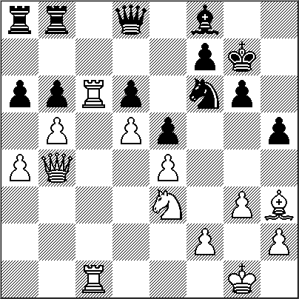
(Posición después de 25…a6?)
El plan es Cd7-Cc5.
24.Af1! Tcb8 Si ahora 24...Cd7 25.Ah3.
25.Ah3 a6? (diagrama)
26.Te1!!
Deliciosa profilaxis: para incrementar la presion hay que jugar c4; para ello hay que defender e4; si se hace con f3 se debilitarian las casillas negras y la segunda fila; y el alfil esta muy bien en h3; en cambio, la torre no hacia nada especial en c1.
26...axb5 27.axb5 Ch7!? Pilnik ve perdido el peón de b6 y decideactivasese.
28.Cc4 Ta2 29.Ag2!
Ahora el alfil ya no es util en h3; en cambio la torre de e1 es necesaria para defender f2.
29...Df6 30.Tf1 Cg5 31.Db3 Tba8 32.h4 Ch7 33.Txb6 Ta1 34.Tc6 T8a2
Amenaza Dxf2.
35.De3 Dd8 36.Txa1 Txa1+ 37.Rh2 Cf6 38.f3 Db8 39.Db3 Cd7 40.b6 Cc5 41.Db2 Ta4 42.Db5 Ta2 43.Tc7
El plan es Ca5-Cc6-b7.
43...g5 44.Ce3! gxh4 45.Cf5+ Rg8 46.gxh4 Ta6 47.b7 Ta7 48.Tc8 Dxb7 49.De8 Cd7 50.Cxd6 y P. se rindió. 1–0

(7) T. Petrosián - A. Jasin

Apertura Catalana (E06)
Campeonato de la URSS (3). Kí, 1957
¿Quién dijo que Petrosian era aburrido? 1.Cf3 Cf6 2.c4 e6 3.g3 d5 4.Ag2 Ae7 5.0–0 0–0 6.d4 c6 7.Cc3 b6 8.Ce5 Ab7 9.e4! dxc4 10.Cxc4 Aa6 11.b3 b5 12.Ce5 b4 13.Ce2 Axe2?!
Jasin -transcripcion de Khasin- acepta el regalo, con veneno incluido, a pesar de que tenia alternativas razonables. como [13...c5 14.d5 exd5 15.exd5 Ad6 16.Cc4 Axc4 17.bxc4 Cbd7 .
14.Dxe2 Dxd4 15.Ab2 Db6 16.Tac1 Td8?!
Las negras estan atrasadas en el desarrollo; por tanto, tiene poco sentido luchar por el control de la columna abierta; mucho mas logico seria buscar contrajuego en el ala de dama, aun a costa de devolver el peon de ventaja: 16...a5! 17.Dc2 a4 .
17.Df3 Da6 18.Tfe1 Td2
Este contrajuego es inútil.
19.Cc4 Td8 20.Af1! Dc8 21.Ce5 c5?
No habia más remedio que jugar 21...Tf8.
22.Cxf7!!
Una combinacion sencilla que recupera la pieza entregada de inmediato; pero es un sacrificio de pieza a medio plazo, basado en la intuicion: el rey negro quedara tan debil que no tendra defensa, con sus piezas amontonadas en ala dama.
22...Rxf7 23.e5 Dc6 24.Df4 g5 25.Dxg5 Tg8 26.Df4 Tg4 27.De3 Te4
[(si 27...Cd5 28.Df3+ )]
28.Dd3 Txe1 (diagrama)
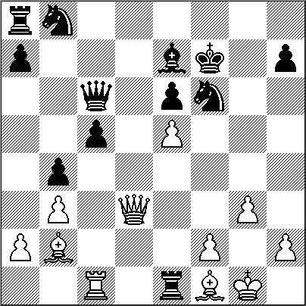
(Jasin confia en que tras el cambio de torres y Cd5, la entrada de la dama blanca por h7 no sea mortal, porque su rey obtendra refugio en el ala de dama; pero Petrosian tiene otra idea...) 29.exf6!! Txf1+
[(si 29...De4 30.Txe1 Dxd3 31.Axd3 Axf6 32.Axf6 Rxf6 33.Ae4 , ganando)] 30.Txf1 Af8 31.Td1
(tambien vale tomar directamente en h7, pero Petrosian aplica su finisimo estilo: el rey negro ya esta cazado) 31...e5 32.Dxh7+ Rxf6 33.f4 ,
y Jasin dejo de sufrir. 1–0

(8) L. Pachman (Checo) - T. Petrosián

Defensa India de Dama (A53)
Interzonal (4). Portoroz (Yug, 1958)
A la hora de evaluar la potencia de las piezas y su dinamismo en una posicion determinada, Petrosian es uno de los grandes de la historia. Bello ejemplo: 1.c4 Cf6 2.Cf3 d6 3.d4 Ag4 4.Cc3 g6 5.e4 Axf3 Desprenderse de la pareja de alfiles tan rapido cuando la posicion puede abrirse tiene pocos partidarios en el ajedrez del siglo XXI; pero Petrosian manejara sus caballos con virtuosismo en esta partida) 6.Dxf3 Cfd7! 7.e5?! (una idea discutibl e pero interesante y muy logica: Pachman abre la posicion para sus alfiles) 7...Cc6 8.exd6?! [(lo prudente era 8.Ae3 )] 8...Cxd4 9.De4 e5! 10.dxc7 Dxc7 11.Cd5 Dd6 12.Af4 Ce6! 13.Ae3 Ag7 [(otro plan seria 13...f5 14.Dd3 0–0–0 15.0–0–0 )] 14.0–0–0 0–0 15.Cb6?. (Pachman probablemente esperaba que Petrosian jugase ahora Cdc5 y se cambiasen las damas, con ventaja de las blancas; pero el armenio demostrara que la idea de su rival no era la mejor...) 15...Dxd1+!! 16.Rxd1 axb6 17.a3 Cdc5 18.Dc2 e4! (hay motivos de peso para asegurar que, en este caso concreto, un caballo y una torre valen mas que una dama: las cinco piezas negras vana a estar muy bien coordinadas, el rey blanco esta a la intemperie, sus piezas aun no se han desplegado, y hay casillas debiles en el ala de dama) 19.f3 Tad8+ 20.Re1 Cd4 21.Axd4 Axd4 (este alfil es un monstruo) 22.fxe4 Cxe4! (ahora se ve por qué ha reservado la torre de f8 para llevarla a e8) 23.Ae2 Tfe8 24.Tf1 Te7 25.Tf3 Tde8 26.Td3 Ag1! 27.h3 Ah2! (las blancas han logrado desplegarse, pero mientras tanto las negras han creado debilidades y actuan en maxima armonia) 28.Af3 Ag3+ 29.Rd1 Cf2+ 30.Rd2 Af4+ 31.Rc3 Cxd3 32.Rxd3 Te3+ 33.Rd4 Ah6 34.c5 b5 35.Axb7 Ag7+ 36.Rd5 T8e6 , Pachman perdio por tiempo, 0–1

NUESTRO CÍRCULO
Director : Arqto. Roberto Pagura
arquitectopagura@gmail.com
(54 -11) 4958-5808 Yatay 120 8ºD
1184. Buenos Aires – Argentina

